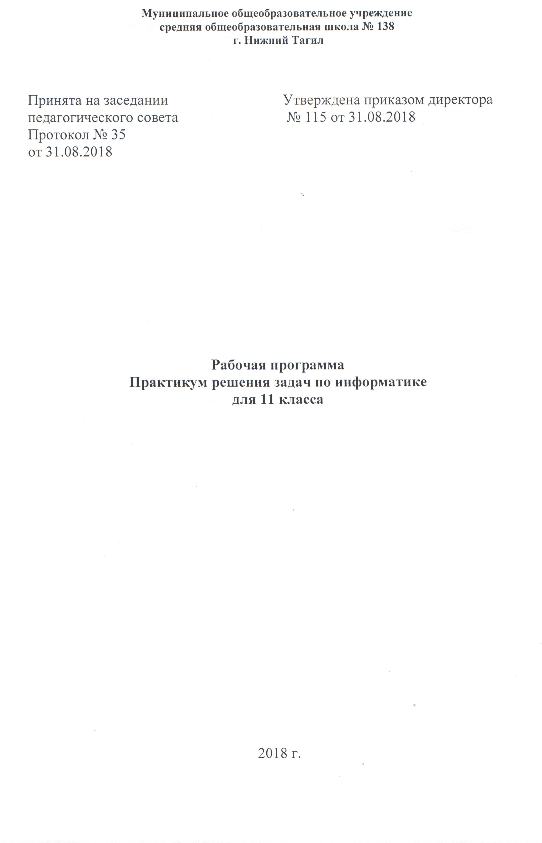
Пояснительная записка

Рабочая программа по данному практикуму для 11-х классов разработана на основе:
- соответствия Федеральным компонентом государственного стандарта общего образования
- учебным планом школы на 2018-2019 учебный год.
- Программы профессора И.Г.Семакина для 10, 11 классов.

На изучение курса на базовом уровне в 11-х классах отводится 34 часа учебного времени (1 час в неделю).

Изучение курса обеспечивается учебно-методическим комплексом, выпускаемым издательством «БИНОМ. Лаборатория знаний» (2008 г.), включающим в себя:
- Семакин И.Г., Хеннер Е.К. Информатика и ИКТ. Базовый уровень: учебник для 11 класса., Москва, Бином, Лаборатория знаний, 2014
- Семакин И.Г., Хеннер Е.К. Информатика и ИКТ. Базовый уровень. 10-11 классы: методическое пособие.
Практикум решения задач по информатике дополняет основной курс по информатике в 11-м классе и соответствует требованиям образовательного стандарта к предметным, личностным и метапредметным результатам обучения.
Основные содержательные линии общеобразовательного курса базового уровня для старшей школы расширяют и углубляют следующие содержательные линии курса информатики в основной школе:

Изучение информатики и информационных технологий в старшей школе направлено на достижение следующих целей:
- освоение системы базовых знаний, отражающих вклад информатики в формирование современной научной картины мира, роль информационных процессов в обществе, биологических и технических системах;
- овладение умениями применять, анализировать, преобразовывать информационные модели реальных объектов и процессов, используя при этом информационные и коммуникационные технологии (ИКТ), в том числе при изучении других школьных дисциплин;
- развитие познавательных интересов, интеллектуальных и творческих способностей путем освоения и использования методов информатики и ИКТ при изучении различных учебных предметов;
- воспитание ответственного отношения к соблюдению этических и правовых норм информационной деятельности;
- приобретение опыта использования информационных технологий в индивидуальной и коллективной учебной и познавательной деятельности.

Основные задачи программы:
- систематизировать подходы к изучению предмета;
- сформировать у учащихся единую систему понятий, связанных с созданием, получением, обработкой, интерпретацией и хранением информации;
- научить пользоваться наиболее распространенными прикладными пакетами;
- показать основные приемы эффективного использования информационных технологий;
- сформировать логические связи с другими предметами входящими в курс среднего образования.
Основные содержательные линии общеобразовательного курса базового уровня для старшей школы расширяют и углубляют следующие содержательные линии курса информатики в основной школе:
- Линию информация и информационных процессов (определение информации, измерение информации, универсальность дискретного представления информации; процессы хранения, передачи и обработка информации в информационных системах; информационные основы процессов управления);
- Линию моделирования и формализации (моделирование как метод познания: информационное моделирование: основные типы информационных моделей; исследование на компьютере информационных моделей из различных предметных областей).
- Линию информационных технологий (технологии работы с текстовой и графической информацией; технологии хранения, поиска и сортировки данных; технологии обработки числовой информации с помощью электронных таблиц; мультимедийные технологии).
- Линию компьютерных коммуникаций (информационные ресурсы глобальных сетей, организация и информационные услуги Интернет).
- Линию социальной информатики (информационные ресурсы общества, информационная культура, информационное право, информационная безопасность)
Центральными понятиями, вокруг которых выстраивается методическая система курса, являются «информационные процессы», «информационные системы», «информационные модели», «информационные технологии».

Учебно-тематическое планирование

№ | Содержание | Количество часов
 | Информационные системы и Базы данных | 8
 | Интернет | 8
 | Информационное моделирование | 18
 | Итого | 34

Содержание программы
Информационные системы и Базы данных
Базы данных. Проектирование многотабличной БД. Создание БД. Запросы как приложения информационной системы. Логические условия выбора данных. Разработка БД. Расширение БД.
Интернет
Работа с электронной почтой. Работа с телеконференциями. Работа с браузером и поисковыми системами. Инструменты для разработки web-сайтов. Создание таблиц и списков на web-странице. Разработка и создание сайта
Информационное моделирование
Компьютерное информационное моделирование. Величины и зависимости между ними. Математические модели. Табличные модели. Графические модели. Статистика и статистические данные. Метод наименьших квадратов. Прогнозирование по регрессионной модели. Моделирование корреляционных зависимостей. Расчет корреляционных зависимостей. Модели оптимального планирования

Требования

В результате изучения информатики и ИКТ на базовом уровне ученик должен
знать/понимать:
- Основные технологии создания, редактирования, оформления, сохранения, передачи информационных объектов различного типа с помощью современных программных средств информационных и коммуникационных технологий;
- Назначение и виды информационных моделей, описывающих реальные объекты и процессы;
- Назначение и функции операционных систем;
уметь:
- Оперировать различными видами информационных объектов, в том числе с помощью компьютера, соотносить полученные результаты с реальными объектами;
- Распознавать и описывать информационные процессы в социальных, биологических и технических системах;
- Использовать готовые информационные модели, оценивать их соответствие реальному объекту целям моделирования;
- Оценивать достоверность информации, сопоставляя различные источники;
- Иллюстрировать учебные работы с использованием средств информационных технологий;
- Создавать информационные объекты сложной структуры, в том числе гипертекстовые документы;
- Наглядно представлять числовые показатели и динамику их изменения с помощью программ деловой графики;
- Соблюдать правила техники безопасности и гигиенические рекомендации при использовании средств ИКТ;
Использовать приобретенные знания и умения в практической деятельности и повседневной жизни для:
- Эффективного применения информационных образовательных ресурсов в учебной деятельности в том числе самообразовании;
- Ориентации в информационном пространстве, работы с распространенными автоматизированными информационными системами;
- Автоматизации коммуникационной деятельности;
- Соблюдения этических и правовых норм при работе с информацией;
Эффективной организации индивидуального информационного пространства.

